**Встреча**

с участником добровольческого поисково-спасательного отряда «ЛизаАлерт» (город Волгореченск) Точилиным Александром Валентиновичем оказалась очень интересной и полезной для ребят нашей школы. Александр Валентинович рассказал ребятам об истории создания отряда, о главных правилах общения с незнакомыми людьми, о правилах поведения в торговых центрах, в лесу, в транспорте, на водоёмах, в местах массовых скоплений людей. Детям были выданы памятки с полезными советами на эти случаи жизни.

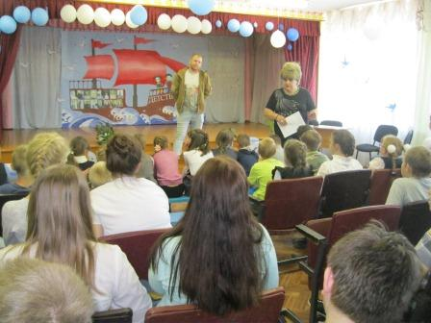

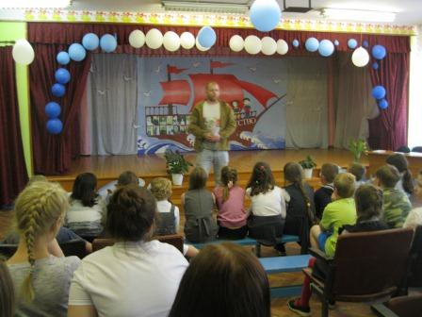

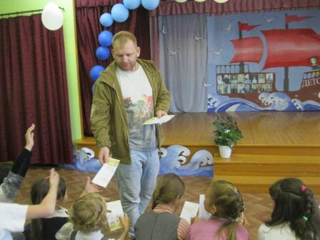

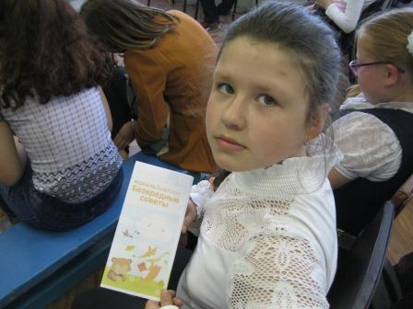

Берегите свою жизнь, ребята!